**十八 -2、javascript-AJAX（老师整理版）**

服务器

什么是服务器：咱们的页面来源于服务器；实例（在htdocs上面存放一个页面），

咱们把页面放在互联网的服务器上，就有了自己的网站了。

01服务器的认识.html

**1.异步同步**

生活中的同步：



生活中的异步：



在JavaScript语言中，同步和异步的概念刚好相反。

这JavaScript中同步就是：你不执行完上面的代码，那么下面的代码你就别执行；一步一步执行，这就是同步。

异步就是可以一块执行的代码；

**进程的概念**

    进程**≠**程序

    程序从开始到结束的一次执行过程叫做进程

    一个进程当中，程序同时运行的多个分支，叫做线程

    多线程异步执行，可以提高程序的效率

类似于

     今天过节，我们有一个任务，就是准备丰盛的晚餐，那么这个类比于进程

     你妈妈在炒菜，这就是晚餐中的一个线程，

     但是她没有办法去买瓶饮料，那么这个时候，你去帮助你妈妈去买了一瓶饮料回来

     你的爸爸在帮忙打扫房间，整理餐具

     在这个过程中，你的爸爸、妈妈和你都在为晚餐这个进程做出了贡献，那么你们在这件事情里充当的角色是进程中的线程，由于是异步执行，所以互不干扰，很有效率的完成了晚餐。

02第一个ajax程序.html

**AJAX的重要性**

***在许多数企业看来AJAX的使用熟练程度 === 你的工作经验。***

**2.什么是AJAX**

ajax是前后端数据交互的重要手段

Ajax 全称为：“Asynchronous JavaScript and XML”（异步 JavaScript 和 XML）， 它并不是 JavaScript 的一种单一技术，而是利用了一系列交互式网页应用相关的技术所形 成的结合体。使用 Ajax，我们可以无刷新状态更新页面，并且实现异步提交，提升了用户体验。

**一．Ajax 概述**

Ajax 这个概念是由 JesseJamesGarrett 在 2005 年发明的。它本身不是单一技术，是一串 技术的集合，主要有：

1.JavaScript，通过用户或其他与浏览器相关事件捕获交互行为

2.XMLHttpRequest 对象，通过这个对象可以在不中断其它浏览器任务(异步)的情况下向服务 器发送请求；

3.服务器上的文件，以 XML、HTML 或 JSON 格式保存文本数据；

4.其它 JavaScript，解释来自服务器的数据（比如 PHP 从 MySQL 获取的数据）并将其 呈现到页面上。

由于 Ajax 包含众多特性，优势与不足也非常明显。优势主要以下几点：

1.不需要插件支持（一般浏览器且默认开启 JavaScript 即可）；

2.用户体验极佳（不刷新页面即可获取可更新的数据）；

3.提升 Web 程序的性能（在传递数据方面做到按需放松，不必整体提交）；

4.减轻服务器和带宽的负担（将服务器的一些操作转移到客户端）；

而 Ajax 的不足由以下几点：

1.不同版本的浏览器度 XMLHttpRequest 对象支持度不足(比如 IE8 之前)；

2.前进、后退的功能被破坏（因为 Ajax 永远在当前页，不会几率前后页面）；

3.搜索引擎的支持度不够（因为搜索引擎爬虫还不能理解 JS 引起变化数据的内容）；

4.开发调试工具缺乏（相对于其他语言的工具集来说，JS 或 Ajax 调试开发少的可怜） 。

**3.AJAX的使用**

电话的接打顺序：



1.首先要有一个电话；

2.拨号；

3.说话；

4.听电话另一边的信息；

//有一个电话：创建请求对象；

1.var AJAX=new XMLHttprequert( );

try…throw…catch

03ajax对象的兼容_trycatch.html

03ajax对象的兼容.html

04trycatch的认识.html

05try_throw_catch.html

//拨号：设置请求参数；

2.AJAX.open('get','data/test.json',true);

06ajax_open方法.html

第一个参数：POST||GET

**POST和GET的区别**

http://10.9.160.150/code/1.get.php?username=tianyuife&age=16

08表单_GET.html

GET 请求 通过url地址传输信息

【注】会将我们需要传输的信息以键值对的方式拼接在,被加载url的后面,使用?链接,并且键值对之间用&链接

优点:传输方式简单并且很便捷

缺点:1.不安全 2.最大2kb 只能传输很小的信息,无法传递大文件

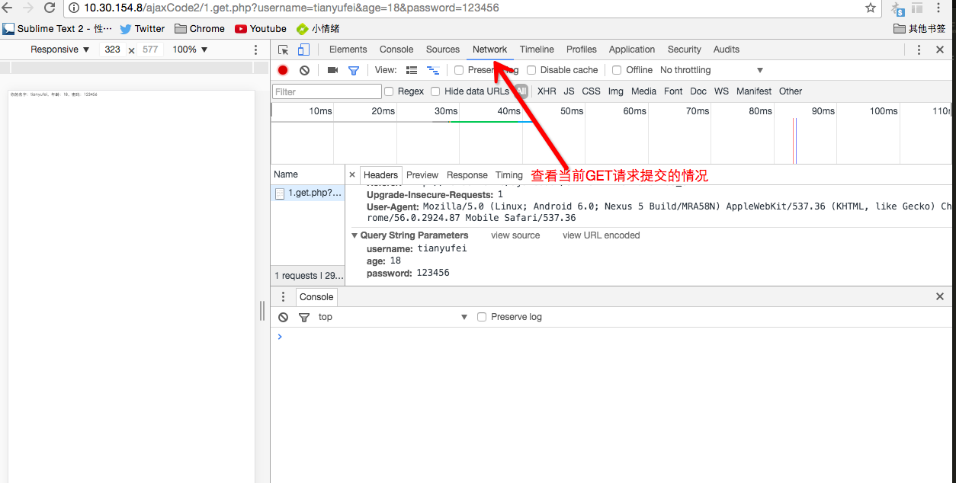

【注】表单在进行POST请求的时候,还需要设置一个属性(固定值) enctype

09表单_POST.html

POST 请求 通过浏览器内部传输

优点:传输的数据量,无限制

缺点:麻烦一点

200 OK 代表网络状态畅通

404 文件找不着

10ajax_GET.html

10ajax_POST.html

2.AJAX.open('get','data/test.json',true);

第三个参数：当该boolean值为true时，服务器请求是异步进行的，也就是脚本执行send（）方法后不等待

服务器的执行结果，而是继续执行脚本代码；

当该boolean值为false时，服务器请求是同步进行的，也就是脚本执行send（）方法后等待

服务器的执行结果的返回，若在等待过程中超时，则不再等待，继续执行后面的脚本代码！

3. ajax.onreadystatechange = function()

    {

        if (ajax.readyState == 4 && ajax.status == 200)

        {

            func_succ(ajax.responseText);

        }

        else

        {

            //alert("ajax faild readyState:"+ajax.readyState+" status:"+ajax.status);

        }

    };

4.ajax.send(null);

07ajax_readystate.html

ajax.readyStatus

0 － （未初始化）还没有调用send()方法

1 － （载入）已调用send()方法，正在发送请求

2 － （载入完成）send()方法执行完成，已经接收到全部响应内容

3 － （交互）正在解析响应内容

4 － （完成）响应内容解析完成，可以在客户端调用了

**封装AJAX**

ajax.js

AJAX状态码ajax.status

AJAX状态码说明

1**：请求收到，继续处理

2**：操作成功收到，分析、接受

3**：完成此请求必须进一步处理

4**：请求包含一个错误语法或不能完成

5**：服务器执行一个完全有效请求失败

100——客户必须继续发出请求

101——客户要求服务器根据请求转换HTTP协议版本

200——交易成功

201——提示知道新文件的URL

202——接受和处理、但处理未完成

203——返回信息不确定或不完整

204——请求收到，但返回信息为空

205——服务器完成了请求，用户代理必须复位当前已经浏览过的文件

206——服务器已经完成了部分用户的GET请求

300——请求的资源可在多处得到

301——删除请求数据

302——在其他地址发现了请求数据

303——建议客户访问其他URL或访问方式

304——客户端已经执行了GET，但文件未变化

305——请求的资源必须从服务器指定的地址得到

306——前一版本HTTP中使用的代码，现行版本中不再使用

307——申明请求的资源临时性删除

400——错误请求，如语法错误

401——请求授权失败

402——保留有效ChargeTo头响应

403——请求不允许

404——没有发现文件、查询或URl

405——用户在Request-Line字段定义的方法不允许

406——根据用户发送的Accept拖，请求资源不可访问

407——类似401，用户必须首先在代理服务器上得到授权

408——客户端没有在用户指定的饿时间内完成请求

409——对当前资源状态，请求不能完成

410——服务器上不再有此资源且无进一步的参考地址

411——服务器拒绝用户定义的Content-Length属性请求

412——一个或多个请求头字段在当前请求中错误

413——请求的资源大于服务器允许的大小

414——请求的资源URL长于服务器允许的长度

415——请求资源不支持请求项目格式

416——请求中包含Range请求头字段，在当前请求资源范围内没有range指示值，请求也不包含If-Range请求头字段

417——服务器不满足请求Expect头字段指定的期望值，如果是代理服务器，可能是下一级服务器不能满足请求

500——服务器产生内部错误

501——服务器不支持请求的函数

502——服务器暂时不可用，有时是为了防止发生系统过载

503——服务器过载或暂停维修

504——关口过载，服务器使用另一个关口或服务来响应用户，等待时间设定值较长

505——服务器不支持或拒绝支请求头中指定的HTTP版本

拓展内容

JSON对象

核心的两个方法  JSON.parse()

                           JSON.stringify()

12关于数据传输格式.html

例子

13getList_ajax.html

